VOLUMEN I
Guía Dossier artístico
Descripción
- Nombre y apellidos
- Curso
- Grupo

Elementos Formales
- Formato
- Material
- Relieve
- Escultura bulto redondo
- Tipo de volumen
- Acabado
- Color
- Luz
- Movimiento
- Tipo de visión

Realiza una descripción del significado de tu escultura. Puedes guiarte por estos ítems. No tienen que incluirse todos
- ¿Qué vemos?
- ¿Qué sentimos?
- ¿De qué estás hablando?
- ¿Por qué te planteas este tema?
- ¿Por qué usas este medio o medios ( y no otros)?
- ¿En qué te has inspirado y que normas rompe?
- Concepto con el que trabajas o inspiras
- Instrumental - material
- El lugar de la escultura en un espacio
- El lugar del espectador frente a tu pieza
- El volumen
- El relieve
- Las proporciones
- El movimiento
- El acabado
- La luz
- La indumentaria
- El tiempo
- La expresión
- Las formas
- Los temas

Debes adjuntar toda la documentación generada a partir de la creación de tu escultura a lo largo de su proceso creativo:

- Dibujos, bocetos, recortes de prensa, textos…
- Bocetos en plastelina, barro u otros materiales no definitivos
- Imágenes del proceso creativo
- Dibujos finales del acabado de la pieza
- Imágenes del acabado final
- Imágenes de su exposición pública ( si la hubiera)

El dossier puedes presentarlo en papel y en cualquier tipo de medio visual o audiovisual ( enviar mail con dirección a la profesora) . Por ejemplo:
Isuu http://issuu.com/explore Prezi http://prezi.com/ Pinterest http://pinterest.com/

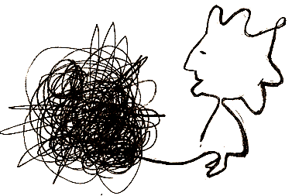

Al final todo cuenta…piensa creativamente!!!

